San Giovanni Valdarno, Palazzo d’Arnolfo
Venerdi 22 giugno 2018, ore 17.30

Presentazione del libro

Vazquez
di Francesco Di Filippo (sarà presente l’autore)

saluti del Sindaco Maurizio Viligiardi

interverrà Fabio Franchi

Venerdi 22 giugno alle ore 17,30 in Palazzo d’Arnolfo, nell’ambito della 13a Notte Bianca, nuovo appuntamento della rassegna “Le piazze del sapere” promossa dal Comune di San Giovanni Valdarno - Biblioteca Comunale, con la presentazione del libro Vazquez, EBS Print, di Francesco Di Filippo.

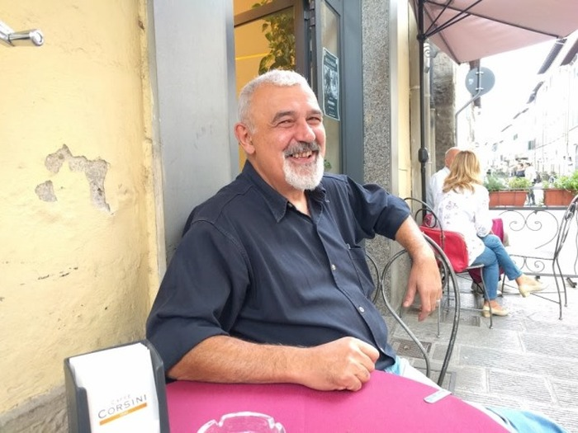

“Vazquez”, il romanzo noir di Francesco Di Filippo, uno scrittore che -oltre a dilettarsi nella scrittura di racconti polizieschi- insegna come Professore all’I.T.E. Severi di San Giovanni Valdarno.

Quello che sembrava un lavoretto facile facile si rivela per Vazquez, un sedicente investigatore privato politicamente ed eticamente molto scorretto, una questione maledettamente complicata. Un pacchettino da consegnare alla polizia, nel caso non fosse riuscito entro due giorni ad avere notizie di un ragazzo scomparso, non sarebbe dovuta essere una missione impossibile per il nostro eroe, ma la comparsa di una dark lady appena maggiorenne innesca una miscela esplosiva che lascia una lunga traccia di sangue sulle strade di una Puglia insolitamente pulp. Così, tra insegnanti dal passato oscuro, avvocati maneggioni, camorristi appassionati di tressette, musulmani tifosi della Bari, infermiere procaci, ladri di automobili con problemi di prostata, buttafuori esperti di arti marziali imparate per corrispondenza, sindacalisti nostalgici, con descrizioni ricche di citazioni e di paragoni insoliti che rimandano, con pungente e divertita ironia, ai luoghi comuni e alle cattive abitudini del nostro paese, la torbida vicenda giunge all'epilogo, non senza l'intervento di un poliziotto disilluso e con un senso della giustizia alquanto estemporaneo.

La rassegna “ Le Piazze del sapere” è promossa dal Comune di San Giovanni Valdarno - Biblioteca Comunale, con il patrocinio della Provincia di Arezzo e della Regione Toscana,in collaborazione con Unicoop Firenze - Bibliocoop di San Giovanni Valdarno e l’ associazione culturale Pandora nell’ambito della promozione della biblioteca e della lettura.

Ingresso gratuito

Informazioni
Biblioteca Comunale,
Via Alberti, 17 52027 San Giovanni Valdarno
Tel. 055 9126277 e-mail: biblioteca@comunesgv.it
www.comunesgv.it http://lepiazzedelsaperesgv.blogspot.it/

